**[Paramétrer Slic3r : le guide complet ! (en un seul article)](http://velocirepraptor.com/parametrer-slic3r-le-guide-complet-en-un-seul-article/" \o "Paramétrer Slic3r : le guide complet ! (en un seul article))**

in [Le projet](http://velocirepraptor.com/category/le-projet/)

La série d’articles concernant le paramétrage de Slic3r étant finie, voici l’ensemble des articles en un seul, pour ne pas avoir à chercher dans tout le site !

Tout d’abord, je tiens à remercier Richrap, qui a donné son accord pour que cette traduction soit publiée, avec ses photos, provenant de l’article :  [Slic3r is Nicer – Part 1 – Settings and Extruder Calibration](http://richrap.blogspot.fr/2012/01/slic3r-is-nicer-part-1-settings-and.html" \o "Paramétrer Slic3r : partie 1" \t "_blank).

Aujourd’hui, [Slic3r en est à la version 0.9.10b](http://slic3r.org/)

Si vous êtes nouveau dans l’impression 3D, et même si ce guide date de plus d’un an, je vous conseille tout de même de le lire pour bien appréhender les bases du logiciels, et repérer les paramètres importants.

**Première étape : calibration de l’extruder.**

Avant d’aller plus loin, il est important de bien calibrer l’extruder.  Pour cela nous allons modifier le pas du moteur de l’extruder dans le firmware afin d’ être sûr que quand on ordonne à Pronterface d’extruder 5mm de plastique, le moteur entraîne bien 5mm de plastique.

Dans les dernières versions de [Pronterface](https://github.com/kliment/Printrun" \o "github printrun), il est possible de facilement changer ce pas depuis l’interface, sans avoir à mettre à jour le Firmware.

Chaque extruder est différent (en fonction de la qualité des pièces assemblées, du jeu présent dans les liaisons,…), c’est pourquoi il ne faut pas se fier aux réglages « d’usine » de la Reprap.

Tout d’abord, enlevez le filament de l’extruder (chauffez la buse à la température d’extrusion, et tirez le filament en arrière) et démontez le tube Bowden. Vérifiez que votre système entraînant le filament est propre (démontez l’extruder et nettoyez tout, il peut y avoir des poussières, du plastique arraché,…). Une fois terminé, faites passer un peu de filament dans l’extruder.

Ensuite, collez du scotch à peu près 50mm après la sortie de l’extruder, à un endroit ou vous pouvez mesurer la distance le plus précisément possible (utilisez un pieds à coulisse digital de préférence).

Mesurez la distance entre la sortie de l’extruder et le bout de scotch (vous pouvez soit vous rappeler de cette distance, soit fixer le zéro du pieds à coulisse dans cette position. Il est possible de faire une marque sur le fil à la place du scotch, mais il est plus facile de mesurer avec le scotch.

[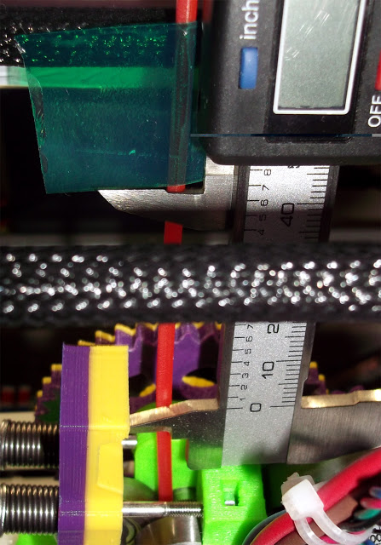](http://velocirepraptor.com/wp-content/uploads/2013/09/Extruder_calibration_tape_high.jpg)

Vous pouvez maintenant chauffer la buse (sinon Pronterface refuse de faire avancer le filament : « cold extrusion prevented »), et extruder 30mm de filament. Ne le faites pas trop vite, pour que le moteur pas à pas ne saute pas de pas : 50mm/min est une bonne vitesse.

Mesurez de combien de millimètres le filament a avancé. Si c’est d’exactement 30mm, votre firmware est bon.

Sinon, il faut changer la valeur du pas/mm dans la machine.

* Envoyez la commande m503

Vous devriez avoir une réponse de la Reprap de ce type :

*SENDING:M503*

*echo:Steps per unit:*

*echo: M92 X91.429 Y91.429 Z4000.000****E945.000***

*echo:Maximum feedrates (mm/s):*

*echo: M203 X500.000 Y500.000 Z3.400 E45.000*

*echo:Maximum Acceleration (mm/s2):*

*echo: M201 X2500 Y2500 Z50 E2500*

*echo:Acceleration: S=acceleration, T=retract acceleration*

*echo: M204 S2000.000 T2000.000*

*echo:Advanced variables: S=Min feedrate (mm/s), T=Min travel feedrate (mm/s), B=minimum segment time (ms), X=maximum xY jerk (mm/s), Z=maximum Z jerk (mm/s), K=advance\_k*

*echo: M205 S0.000 T0.000 B20000 X15.000 Z0.400 E25.000*

*echo: M206 X0.000 Y0.000 Z-0.250*

*echo: M208 X150.000 Y150.000 Z97.000*

*echo:PID settings:*

*echo: M301 P10.000 I2.200 D80.000 W70*

*echo:Thermistor settings: M304 Hh Bb Rr Tt, H0=Bed, H1..n=nozzle, b=thermistor beta value, r=series resistor, t=thermistor resistance as 25C*

*echo: M304 H0 B4200 R4800 T100000 M304 H1 B3960 R4700 T100000*

*FPU Enabled no*

Dans ces lignes, la valeur importante est à la troisième ligne : E945.000  . Il s’agit du pas de l’extruder, qui est ici de 945. On appellera **e** cette variable (par défaut elle est à 660).

Si votre échantillon mesurée est de **L** mm de long (au lieu  de 30mm), alors nous allons changer **e**.

* La nouvelle valeur sera **e = e\*30/L**(par exemple, si on mesure L=45mm, et que e=945 on aura : e=945\*30/45=630)
* Ensuite, pour mettre à jour, envoyez la commande M92 Ee  , avec e votre nouvelle valeur (par exemple : M92 E630)
* Pour rendre ce changement permanent dans la mémoire de l’imprimante, envoyez la commande M500.

Je vous conseille de répéter cette étape plusieurs fois, pour arriver le plus proche de 30mm.

Une fois ce réglage fait, votre extruder est calibré !

**Premier onglet Plater :**

[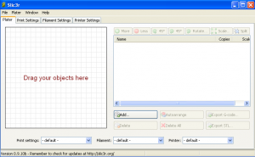](http://velocirepraptor.com/wp-content/uploads/2013/09/Plater-Slicer.png)

Dans cet onglet vous pouvez ajouter les modèles à imprimer. Vous verrez ainsi dans la grille votre objet, positionné sur le plateau. Cette grille représente le plateau de votre machine.

Pour ajouter un fichier, il suffit de cliquer sur Add.., ou bien plus simplement de faire glisser votre modèle depuis votre ordinateur directement dans la grille.

Quand vous avez placé votre objet, il est possible d’en ajouter d’autre (More), d’en supprimer en cas d’erreur (Less), de faire tourner l’objet sélectionné de 45° (sens anti horaire ou  horaire), de le faire tourner de l’angle voulu (Rotate), de changer l’échelle (0-99% : diminution de l’échelle et >100% : augmentation de l’échelle),  de découper l’objet en plusieurs parties (Split).

Vous pouvez arranger les objets sur le plateau comme vous le souhaitez.

En bas, vous pouvez choisir les différents profils disponibles (que vous aurez créés), ou bien qui sont fournis par le vendeur de votre machine (me concernant, j’ai utilisé ceux de Reprappro pour commencer).

Lorsque vous avez fini, il suffit d’appuyer sur Export G-code pour obtenir votre fichier G-code.

**Deuxième onglet Print Settings.**

Tout d’abord, pour chaque onglet, il est possible d’enregistrer les paramètres choisis (tout en haut, à côté du menu déroulant) ou d’ouvrir des paramètres déjà enregistrés (menu déroulant).

* **Layers and Perimeters (Couches et périmètres) :**

[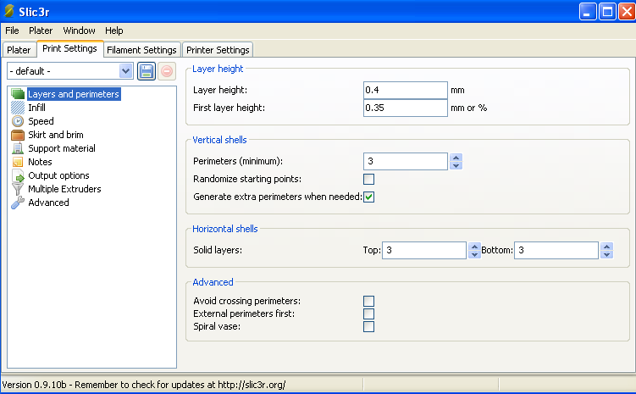](http://velocirepraptor.com/wp-content/uploads/2013/09/Slic3r_layers-and-perimeters.png)

Slic3r : Couches et périmètres

**1)Layer height**

**Layer Height (hauteur des couches) :** ce réglage est important est doit être compatible avec le diamètre de la buse d’extrusion. Pour une buse standard de 0.5mm, je vous conseille d’utiliser 0.3mm . Il est déconseillé d’aller au dessus de 0.4mm (l’état de surface sera beaucoup moins bon), et de ne pas aller en dessous de 0.1mm, les bénéfices seront moindres, et les impressions beaucoup plus longues ! (plus les couches sont fines, plus il faut de couches pour atteindre la hauteur désirée…).

De plus, l’idéal est d’avoir une hauteur de couche qui soit un multiple pair du nombre de pas de l’axe Z. Voici un exemple : un moteur à 200 pas utilisant 16 micro pas nous donne 3200 pas, une tige fileté M8 à un pas de 1.25mm par tour. Donc 3200/1.25=2560. Donc un mouvement de 1mm de l’axe Z demande 2560 micro pas, une hauteur de couche de 0.3mm demande 768 pas, ce qui convient. Si vous prenez une hauteur de couche de 0.32mm, cela demandera 819.2 pas, qui n’est pas un nombre pair !

**First Layer Height (hauteur de la permière couche) :** comme son nom l’indique. Vous pouvez le rentrer en mm ou en pourcentage de la hauteur de couche normale. Ce paramètre dépendra de votre machine, et de la hauteur de votre niveau 0 pour l’axe Z. Je préfère garder 0.3mm, comme pour les autres couches

**2) Vertical shells.** Ce paramètre correspond au nombre de périmètres dans votre objet, avant de commencer le remplissage.

**Perimeters (périmètre) :**nombre de périmètres (avec 3, l’imprimante fera 3 périmètres avant de commencer le remplissage). Si ce n’est pas possible pour certains objets, Slic3r en fera moins.

**Randomize starting point :** commencer au hasard pour chaque couche, ainsi il n’y aura pas de ligne sur votre objet montrant là ou votre axe Z est remonté.

**Generate extra perimeters when needed :** Slic3r générera des périmètres supplémentaires quand il le juge nécessaire.

**3) Horizontal shells :** nombre de couches entièrement remplies. Je vous conseille de mettre 3 en bas (Top), et 3 en haut (Bottom). Cela correspond au nombre de couches qui seront intégralement remplies, avant que le programme ne commence le maillage. En haut, cela correspond également au nombre de couches remplies avant de finir l’impression.

**4) Advanced.**

**Avoid crossing perimeters :** éviter de couper les périmètres lors de l’impression. Je le décoche.

**External perimeters first :** faire le périmètre extérieur en premier. Je le laisse décoché, je trouve que le résultat est meilleur quand on commence par les périmètre intérieurs (surtout pour les impressions qui nécessiteraient un peu de matériau support, cela permet d’aider le plastique à mieux accrocher : le plastique des périmètres extérieurs adhère au plastique des périmètres intérieurs.

**Spiral Vase :** nouvelle fonctionnalité de Slic3r. Cela est particulièrement utile et permet d’avoir un meilleur rendu pour imprimer des vases. Au lieu de faire un périmètre, puis d’incrémenter la hauteur en Z pour faire une nouvelle couche, Slic3r incrémente continuellement la hauteur, en même temps que le périmètre est effectué.

* **Infill (remplissage) :**

[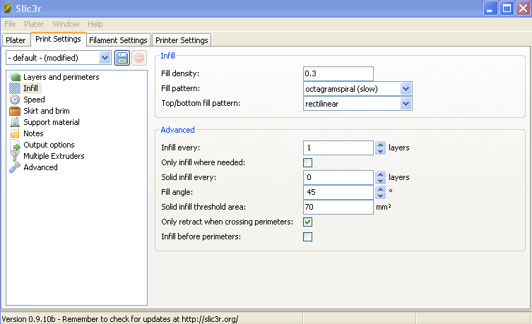](http://velocirepraptor.com/wp-content/uploads/2013/09/Slic3r-remplissage.png)

**1) Infill :**

**Fill density :** pourcentage de remplissage de l’objet. 0.4 correspond à 40%. Plus vous mettrez un nombre élevé, plus votre objet sera solide. Cependant, l’impression sera beaucoup plus longue. A vous de choisir, si vous voulez un objet solide, privilégiez un pourcentage élevé. Il est toutefois inutile d’aller au dessus de 50% : en diminuant la hauteur de couche, vous pourrez  augmenter la solidité de votre objet sans avoir besoin de le remplir.

Généralement, 25% est un bon réglage. Pour des objets d’art, vous pouvez aller à 5%. Pour des objets comme l’extruder ou les supports de moteur (qui doivent non seulement supporter le poids du moteur, mais également résister à la tension de la courroie), j’utilise 40% de remplissage.

[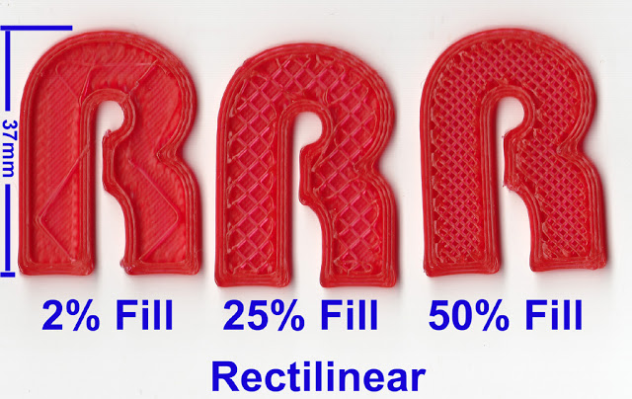](http://velocirepraptor.com/wp-content/uploads/2013/09/taux-remplissage-slic3r.jpg)

Photo par Richrap

**Fill pattern (type de remplissage utilisé) :** cela correspond en gros à la forme qui sera dessinée pour remplir l’objet. En général, on utilise rectilinéaire, ou nids d’abeille (honeycomb). Ce schéma de remplissage influera sur la solidité de l’objet. Pour la majorité de vos impressions (je dirai même toutes), prenez l’un des deux, vous ne verrez pas la différence. A moins d’être un expert en éléments finis, il est inutile d’aller prendre les autres réglages, qui en plus sont contraignants : Slic3r sera plus long à générer le fichier G-code.

[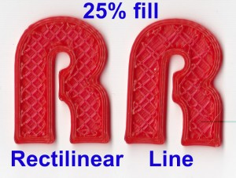](http://velocirepraptor.com/wp-content/uploads/2013/09/Rectilinear_Line1.jpg)

Photo par Richrap

[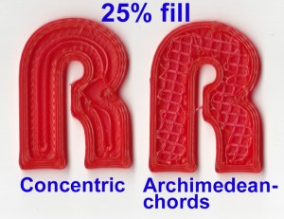](http://velocirepraptor.com/wp-content/uploads/2013/09/Concentric_and_Archimedial_fill.jpg)

Photo par Richrap

[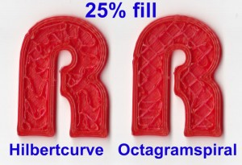](http://velocirepraptor.com/wp-content/uploads/2013/09/Hilbert_octag.jpg)

Photo par Richrap

**Top/bottom fill pattern (type de remplissage en haut et en bas) :** rectilinéaire est un bon réglage.

**2) Advanced : (pour les personnes qui veulent aller beaucoup plus loin)**

**Infill every n layers:** remplir toutes les n couches, pour alterner entre couche remplie et couche non remplie. En gros, il y aura une couche avec le motif choisi (rectilinéaire par exemple), et n couches sans rien. C’est utile quand le remplissage n’est pas important, cela permet d’accélérer l’impression.

**Only infill where needed :** Slic3r analyse le modèle et choisis là où il faut remplir. Là encore cela dépend de la solidité que vous désirez. Cochez cette case et cela accélérera les temps d’impression.

**Solid infill every n layers :** Pour remplir intégralement une couches toutes les n couches. 0 permet de désactiver l’option.

**Fill angle :** angle de remplissage, par défaut de 45° de manière à assurer la meilleure adhésion possible.

**Solid infill threshold area** : les petites aires au sein de l’objet seront intégralement remplies. Cela peut être utile pour assurer une meilleure rigidité du modèle. Cependant cela prendra plus de temps et de plastique, et comme le processus de détection des petites aires est automatique, certaines parties seront remplies sans aucune utilité..a vous de jouer avec la valeur de l’aire pour obtenir le meilleur rendement possible.

**Only retract when crossing perimeters :** rétracter le filament uniquement lorsque la buse croise un périmètre. Cette option est intéressante, car lorsque la buse est à l’intérieur du périmètre du modèle, il n’est pas nécessaire de rétracter.

**Infill before perimeters :** cela inverse l’ordre dans lequel se fait l’impression. On remplit d’abord, puis on fait le périmètre, pour chaque couche. Ne touchez pas à ce paramètre, sauf si vous avez une très bonne raison, car le périmètre se comporte comme un mur contenant le remplissage, et le retient.

* **Speed (vitesse) :**

[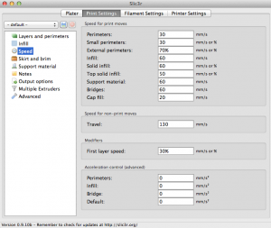](http://velocirepraptor.com/parametrer-slic3r-vitesse-perimetres-materiau-support/capture-decran-2013-09-20-a-21-21-53/)

Slic3r : vitesse

**1)Speed for print moves (vitesse pour les mouvements lors de l’impression) :**

**Perimeters (périmètres) :** permet de régler la vitesse d’extrusion pour les périmètres (la bordure extérieure). En fonction des objets, on peut utiliser 85mm/s (rapide), 65mm/s (normal) et 30 (lent). Personnellement, j’utilise 45 mm/s la plupart du temps, cela me permet d’avoir de très bon résultats, même si je sais que je perds du temps… A vous d’essayer quel est le paramètre qui vous convient le mieux, cela peut changer entre les petits et les gros objets… pour avoir de très bon détails, utilisez une vitesse basse.

**Small perimeters (petits périmètres) :** ce paramètre est utilisé pour les pour les bordures isolées, ou les trous dans votre objet. Je vous conseille de mettre une vitesse moins importante pour améliorer la qualité. Voici des conseils : 55 pour des impressions normales, 65 pour des rapides et 30 pour des lentes.

**External perimeters (périmètres extérieurs) :** je ne vois pas l’intérêt de ce réglage, je garde le même que pour le périmètre. Ce réglage permet de choisir la vitesse du dernier périmètre (le plus à l’extérieur de votre objet), dans le cas où vous faites plusieurs bordures avant de remplir (Cf Layers and perimeters -> Perimeters, je vous conseille 2 ou 3).

**Infill (remplissage) :** il s’agit ici de la vitesse de remplissage de votre objet (quelque soit le motif). Vous pouvez prendre une vitesse bien plus élevée que pour les périmètres, car cette partie de l’impression de sera pas visible. A moins de vouloir obtenir une solidité extrême (et donc un motif ultra régulier, avec un minimum de défauts), utilisez une vitesse de 80mm/s pour des impressions normales, 130 pour des rapides et 60 pour des lentes. En général j’utilise 80 pour la majorité de mes impressions.

**Top solid infill (remplissage de la couche supérieure) :** il peut être intéressant de mettre une vitesse plus basse que pour le remplissage, afin d’améliorer le rendu final. A moins d’être très pressé, 50mm/s sera suffisant pour la majorité des cas.

**Support material (matériau support) :** pour ceux qui utilisent des matériaux supports pour les impression (du PVA en général). Je ne peux pas trop commenter ce réglage car je n’ai jamais utilisé ce genre de matériau.

**Bridges (pont/passerelle) :** pour toutes les parties de vos objets qui sont « dans le vide » (les trous dans le plan vertical par exemple). Cela nécessite de faire des tests..La température utilisée, la buse, et le plastique utilisé (je ne parle pas de PLA ou d’ABS, mais des différences dans les plastiques en fonction des fournisseurs..). J’utilise comme Richrap entre 35 et 70, il est fréquent de devoir recommencer une impression et faire varier ce paramètre pour avoir un rendu correct. Après avoir lu divers articles sur internet, je me suis rendu compte que le fait d’utiliser un ventilateur supplémentaire permet d’améliorer très nettement le résultat.

**2) Speed for non-print moves :**

**Travel (déplacement) :** c’est la vitesse de la machine lorsqu’elle se positionne avant d’imprimer, ou bien pour tous les mouvement dans le vide entre deux points d’impression. La vitesse maximum dépendra de la mécanique de votre machine : le poids sur chaque axe de la machine, le couple que les moteurs peuvent fournir, quels sont les roulements utilisés… Avec un lit chauffant léger et un extruder Bowden (le moteur pas à pas n’est pas sur la charriot de l’axe X, il est fixé sur le chassis), une machine peut aller à 300mm/s. J’utilise 190mm/s et cela fonctionne très bien. Si vous avez des roulements de mauvaise qualité, avec des frottements, n’allez pas au dessus de 150mm/s.

**3) Modifiers.**

**First layer speed (vitesse de la première couche) :**gardez cette valeur basse pour améliorer l’adhérence de la première couche sur le lit chauffant (30% pour moi).

**4) Acceleration control (contrôle de l’accélération) :**

Il est inutile de toucher ces paramètres, du moins de mon point de vue…

* **Skirt and brim.**

[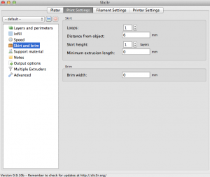](http://velocirepraptor.com/wp-content/uploads/2013/09/Capture-d’écran-2013-09-20-à-22.00.29.png)

Slic3r : contour

Ce paramètres permet de dessiner une ligne autour de l’objet, au tout début de l’impression. Cela élimine le plastique qui est resté longtemps chauffé dans la buse, ou qui a été refroidi puis réchauffé. Le flux de plastique fondu sera alors meilleur pour la première couche, entraînant une meilleure adhérence.

De plus, c’est le moment ou vous pouvez voir si votre buse est à la bonne hauteur… si le plastique du contour est écrasé, votre buse est trop proche. Le paramètre *brim*a été rajouté dans les dernières versions de slic3r, qui permet de réaliser un périmètre un petit peu surélevé, dans le but d’agrandir la surface d’adhérence et d’éviter les déformations.

**1) Skirt.**

**Loops (boucles) :** nombre de lignes à réaliser avant de réellement commencer l’impression. 1 suffit pour les grands objets (5cm\*5cm), mettez 2 pour des objets plus petits.

Distance from object (distance de l’objet) : distance entre la ligne et l’objet  imprimer. J’utilise 6mm. Attention à la taille de votre plateau ! Si vous essayez d’imprimer un objet qui rentre tout juste sur votre plateau, il y a de très fortes chances que certaines parties du contour soient en dehors. Je vous conseille de toujours attendre que le contour soit déposé avant de vous éloigner de l’imprimante… idéalement attendez même la fin de l’impression de la première couche pour être sûr qu’elle a bien accroché au lit chauffant.

**Skirt height (hauteur du contour) :** 1 couche est suffisante. Je n’ai pas trouvé d’exemples nécessitant 2 couches.

**Minimum extrusion length (longueur minimale d’extrusion) :**cela permet de spécifier une longueur minimale de plastique à extruder avant de commencer l’impression. Je ne touche pas à ce paramètre, pour moi un ou deux contours suffisent toujours.

**2) Brim.**

Comme expliqué plus haut, brim « permet de réaliser un périmètre un petit peu surélevé, dans le but d’agrandir la surface d’adhérence et d’éviter les déformations. »

**Brim width :**Cette explication vous paraît un peu floue ? Ce n’est pas grave, car si pour les utilisateurs de PLA ce paramètre n’est pas important. Pour l’ABS, 3mm permet d’avoir une bonne adhésion.

* **Support material (matériau support) :**

[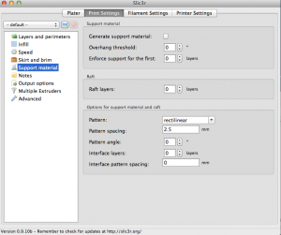](http://velocirepraptor.com/wp-content/uploads/2013/09/Capture-d’écran-2013-09-20-à-22.39.44.png)

Slic3r : matériau support

Je n’ai jamais utilisé de matériau support, je vais donc vous expliquer les différents paramètres, sans les commenter.. A vous de voir ce qui convient le mieux.

**1) Support material.**

**Generate support material :** pour activer cette option de matériau support.

**Overhang threshold** : caractérise l’angle maintenant le matériau support.

**Enforce support for the first.. layers :** permet de mettre du matériau support pour les … premières couches.

**2) Raft.**

**Raft layers :** pour faire des couches pleines de matériau support. Utile pour la première couche.

**3)Options for support material and raft :**

**Pattern (motif) :** permet de définir le motif utilisé pour le remplissage avec le matériau support.

**Pattern spacing :** distance entre le motif du matériau support et une couche de l’objet (dans le plan horizontal)

**Pattern angle :** angle d’extrusion du matériau support.

**Interface layers :** nombre de couches vides entre le matériau support et une couche de l’objet (pour enlever plus facilement le matériau à la fin).

**Interface pattern spacing :**je ne vois pas à quoi cela sert..

* **Notes : pour rajouter vos notes personnelles dans le profil choisi.**

* **Output options :**

[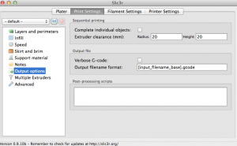](http://velocirepraptor.com/wp-content/uploads/2013/10/Capture-d’écran-2013-10-27-à-11.24.49.png)

Slic3R : output options

**1)Sequential printing :**

**Complete individual objects :** si vous cochez cette option, lorsque vous imprimerez plusieurs objets, ils seront faits l’un après l’autre. Cela permet de minimiser les bouts de filaments qui pourrait pendre entre les objets lorsque l’on imprime tout en même temps. Cela permet aussi d’éviter un problème pendant l’impression : si un objet se détache du plateau, il n’ira pas entrer entrer en collision avec un autre objet en cours d’impression.

**Extruder clearance :**ce paramètre est à régler lorsque l’option précédente est cochée. Cela permet à Slic3r d’éviter les collisions entre un objet déjà imprimé et la buse qui se déplace pour imprimer un autre objet. Radius : le rayon qui doit être laissé libre autour de l’extruder. Height : la distance verticale entre le bout de la buse et les barres de l’axe X

**2) Output files :**

**Verbose G-Code :** dans le fichier généré, on trouvera des commentaires à la fin de chaque ligne qui expliquent ce que la commande va provoquer.

**Output filename format :** permet de préciser le format du nom du fichier généré. Par défaut, il s’agira du nom original du fichier STL (par exemple si vous avez MON\_FICHIER.STL vous aurez un fichier généré qui sera MON\_FICHIER.gcode).

**3) Post-processing script :** permet d’ajouter un script qui exécutera le gcode.

* **Multiple extruders : permet de configurer plusieurs extruders.**

[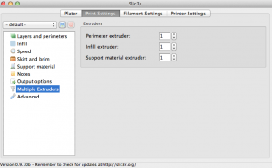](http://velocirepraptor.com/wp-content/uploads/2013/10/Capture-d’écran-2013-10-27-à-11.46.05.png)

Slic3r : plusieurs extruders

**Perimeter extruder :** pour choisir l’extruder qui fera les périmètres.

**Infill extruder :** pour choisir l’extruder qui fait le remplissage

**Support material extruder :** extruder qui fera le matériau support.

* **Advanced :**

[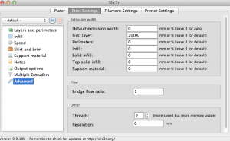](http://velocirepraptor.com/wp-content/uploads/2013/10/Capture-d’écran-2013-10-27-à-11.45.59.png)

Slic3r : avancé

Dans cette section il est possible de régler manuellement certains paramètres pour ajuster au mieux les impressions. A vous de voir quel paramètre nécessiterait un réglage, de modifier ce paramètre pour obtenir le meilleur résultat possible.

**1)Extrusion width**

**Default extrusion width :**débit d’extrusion

**First layer :**débit pour la première couche

**Perimeters :** débit pour les périmètres

**Infill :** débit pour le replissage

**Solid Infill** : débit pour le remplissage complet (premières couches et dernières couches)

**Top solid  infill** : débit pour les couches supérieures

**Support material :** débit pour le matériau support.

**2) Flow**

**Bridge flow ratio :** flux pour les parties imprimées dans le vide (attention, il s’agit d’un rapport, 1 par défaut)

**3) Other**

Les paramètres de cette partie permettent d’optimiser la génération du gcode… personnellement je ne touche à rien dans cette partie, n’ayant pas besoin d’accélérer la conversion.

**Paramètres du filament.**

* **Filament :**

[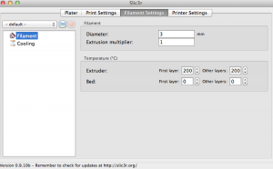](http://velocirepraptor.com/wp-content/uploads/2013/10/Capture-d’écran-2013-10-27-à-12.14.07.png)

Slic3r : filament

**1)Filament**

**Diameter :** mesurez précisément le diamètre de votre filament, à l’aide d’un pieds à coulisse. Il est très rare, à moins d’avoir un filament d’excellente qualité, d’avoir un filament qui mesure exactement 3mm (ou 1,75mm). Faites la mesure en différents endroits et faites la moyenne de vos mesures. Ce paramètre est important, car si vous ne mettez pas le bon diamètre, le débit de plastique réel ne sera pas le même que le débit de plastique théorique.

**Extrusion multiplier :** permet d’affecter une correction sur le diamètre du filament. Ne touchez pas à ce paramètre, réglez celui du dessus le plus précisément possible.

**2) Temperature**

Cette partie permet de régler les différentes températures. Ne la négligez pas, c’est l’une des parties les plus importantes ! Je ferai un article qui montrera comment bien choisir les températures pour votre imprimante.

**Extruder :** ici vous allez régler la température d’extrusion du plastique. Demandez à votre fournisseur de plastique quelle est la température préconisée, et améliorez vous même le réglage en fonction de vos résultats d’impression. Une température trop haute réduira le niveau de détails et détériorera les formes géométriques (le plastique sera plus long à refroidir lors de sa dépose);

**Bed :** le lit chauffant permet de faire adhérer la première couche. J’ai eu du mal à régler ce paramètre, il faut faire plusieurs essais jusqu’à ce que votre objet accroche et ne se décolle pas en cours d’impression. Pour du PLA (cela marche pour les différents fournisseurs), je mets du Kapton Tape, nettoie  l’acétone le lit, et le fait chauffer à 57 degrés. Toutes mes impressions adhèrent avec ce réglage.

* **Cooling (refroidissement):**

[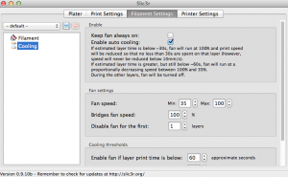](http://velocirepraptor.com/wp-content/uploads/2013/10/Capture-d’écran-2013-10-27-à-12.14.16.png)

Slic3r : refroidissement

Ces réglages sont importants si vous possédez un ventilateur permettant de refroidir le plastique en cours d’impression. J’ai remarqué une très nette amélioration de mes impressions depuis que j’en ai installé un sur mon axe X, notamment pour les petites impressions. Le plastique est refroidi beaucoup plus rapidement, il a donc moins tendance à couler dans les creux (surtout pour les impressions dans le vide).

**1) Enable**

**Keep fan always on :** le ventilateur est toujours en marche (inutile pour les premières couches…). Pour le PLA, ce ventilateur est très pratique ! Je mettrai des photos un de ces jours montrant les effets du ventilateur

**Enable autocooling :** Slic3r gère tout seul le refroidissement. Si le temps d’impression de la couche est inférieur à 30s, le ventilateur tournera à 100% et la vitesse d’impression sera réduite de manière à ce que le temps d’impression de la couche soit au moins égal à 30s (cependant, la vitesse n’ira jamais en dessous de 10mm/s). Si le temps est inférieur à 60s, le ventilateur tournera à une vitesse proportionnelle au temps d’impression de la couche, entre 100 et 35%. Sinon, il est éteint.

**2)Fan settings**

**Fan speed :** permet de régler l’intervalle de vitesse du ventilateur (en pourcentage).

**Bridges fan speed :** vitesse du ventilateur lorsque l’impression se déroule au dessus d’un vide.

**Disable fan for the first :** permet de désactiver le ventilateur pour les … premières couches

**3) Cooling thresholds**

Cette catégorie permet de régler les paramètres de « l’auto-cooling » (les 30s, 60s, et la vitesse minimale d’impression).

**Paramètres de l’imprimante.**

* **Général :**

[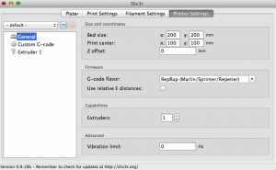](http://velocirepraptor.com/wp-content/uploads/2013/11/Capture-d’écran-2013-11-08-à-19.08.51.png)

Slic3r – Paramètres d’imprimante : Genéral

**1) Size and coordinates.**

**Bed size :** taille de votre lit d’impression (en mm). Quand vous regardez la fenêtre principale de Slic3r (« Plater »), l’axe X correspond à l’axe horizontal, l’axe Y correspond à l’axe vertical.

**Print center :** milieu de l’impression. Par défaut, le point correspondant sera à la moitié de X et à la moitié de Y. Si pour une quelconque vous voulez changer, libre à vous.

**Z offset :** permet de décaler l’origine de l’axe Z. Si vous rajoutez une plaque sur votre lit d’impression, alors vous devrez mettre un Z offset qui correspond à l’épaisseur de la plaque. Ainsi, pas la peine de bouger les capteurs de fin de course, ou bien de de réajuster la hauteur de votre axe Z.

**2) Firmware**

**G-code flavor :** ici vous pouvez choisir quel est votre type de machine (Reprap, etc), en disant à Slic3r le firmware à utiliser.

**Use relative E distances :** si cette case est cochée, le mouvement de l’extruder sera modifié en fonction de la précédente position (de manière relative), au lieu d’avoir un mouvement absolu.

**3) Capabilities**

**Extruders :** permet de spécifier le nombre d’extruders. Les valeurs dans « Printer Settings » seront automatiquement mises à jour

**4) Advanced.**

**Vibration limit :** fréquence de vibration limite lors de l’impression.

* **Custom G-code.**

[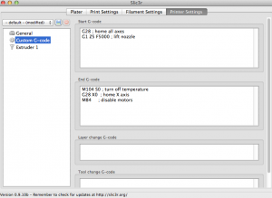](http://velocirepraptor.com/wp-content/uploads/2013/11/Capture-d’écran-2013-11-08-à-19.47.18.png)

Slic3r – Paramètres d’imprimante : G-code modifié

Il est ici possible de marquer des fragments de G-code, qui seront insérés dans le fichier généré.

Cela permet par exemple de déplacer la tête lentement pour se rendre au début de l’impression, d’arrêter les moteurs dès la fin de l’impression… Je n’ai pas utilisé de code personnalisé, j’utilise celui fourni par Reprappro pour mon imprimante.

* **Extruder :**

[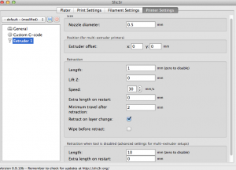](http://velocirepraptor.com/wp-content/uploads/2013/11/Capture-d’écran-2013-11-08-à-19.47.26.png)

Slic3r – Paramètres d’imprimante : Extruder

Si vous avez modifié le nombre d’extruders dans General, vous devrez paramétrer chaque extruder séparément.

**1) Size.**

**Nozzle diameter :** diamètre de la buse, en mm.

**2) Position**

**Extruder Offset :** règle la position de l’extruder

**3) Retraction.**

Cette partie est importante, elle permet de régler la rétractation du filament lorsque l’imprimante va entamer un nouvelle suite de mouvements. Cela permet d’éviter d’avoir des bosses en surface de l’objet imprimé. Pour avoir le meilleur réglage, il faut faire plusieurs impressions, en faisant varier les paramètres. Cette rétractation n’est utile que pour les machines utilisant un Bowden.

**Length :** cela correspond à la longueur de filament qui revient en arrière. Un minimum de 0,5 est nécessaire, 1mm est un bon début pour les essais.

**Lift :** pour monter l’extruder avant qu’il bouge à une nouvelle position. Ainsi on peut éviter d’avoir la buse qui touche des parties déjà imprimées.

**Speed :** vitesse à laquelle l’extruder tire le filament en arrière. Mettez la valeur la plus haute possible. Attention, cela dépend du firmware, des moteurs utilisés. J’utilise 30mm/s.

**Extra lenght on restart :** permet de fournir plus de plastique avant qu’un nouvel ensemble de mouvements de l’extruder commence… Ce réglage n’a pas de grande utilité, l’impression a de grandes chances d’êtres détériorées.

**Minimum travel after retraction :** l’extruder ne fera pas de rétractation si la valeur de son déplacement est inférieure à la valeur indiquée ici (si vous mettez 30mm et que l’extruder doit bouger de 25mm, il n’y aura pas de rétractation).

**Retract on layer change :** je vous conseille de laisser cette case cochée, l’extruder tirera le filament en arrière lors de chaque changement de couche. Vous devrez modifier cet valeur si vous observez des petits points en surface de vos objets;

**Wipe before retract :** littéralement « nettoyer avant de rétracter », je ne vois pas quelle est l’utilité de ce paramètre, ni comment l’utiliser…

**3) Retraction when tool is disabled :**

Cette partie concerne les extruders multiples.

**Length :** longueur de la rétraction (0 mm pour désactiver)

**Extra lenght on restart :** idem qu’au dessus.